TW-T21 电梯层轿门安装与调试实训装置
一、设备要求
要求考核装置根据电梯门系统安装工艺要求，结合专业培训教学需求而开发的一种电梯门机构实训考核装置。适用于高等院校、职业院校、技工类学校的电梯安装与维保、楼宇自动化、机电自动化等电梯相关专业以及职业资格鉴定中心和培训考核机构。
要求考核装置主要由框架、门机、轿门、层门等部件组成。门机要求采用目前市场最主流的永磁变频门机。要求轿门、层门部分可以分离，且分离后可以单独实训操作。整体外观简洁、实用。方便初学者更直观地看到门机构的全部器件及整个机械动作过程，方便指导老师对学生现场进行安装与调试实训的指导，更有效地帮助初学者掌握其工作原理，掌握其安装与调试技能。
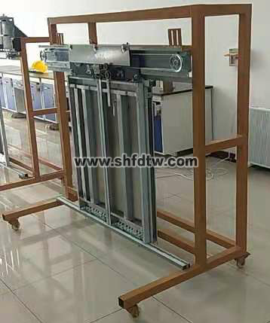
二、设备主要参数要求
1.工作电源：单相三线AC220V±10% 50Hz；
2.工作环境：温度-10℃～+40℃ 相对湿度＜85%（25℃） 海拔＜4000m；
3.装置容量：≤0.5KVA；
4.安全保护：要求具有接地、漏电压、漏电流保护，安全指标符合国家标准。
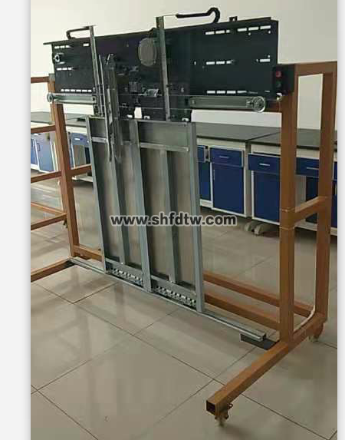
三、主要组成及功能要求
要求考核装置主要由安装框架、门机、门扇、层门上坎、层门地坎、轿门地坎、门框等部件组成。
（一）门机
门机要求采用当前主流的永磁同步电机驱动、无级调速变频控制Jarless-Con中分永磁变频门机。变频器输入电压：AC220V±20%，额定频率：50/60HZ，电机额定电压：AC110/125V，电机装置容量：43/94W，电机额定转速：不小于180r/min，电机极数：不少于8，开门方式：中分，开门宽度：不小于800mm，具有最佳的开门速度曲线，具有高效、可靠、操作简单、机械震动小等特点。要求具有门宽自学习、自动开关门演示、故障报警及自动保护等功能。
（二）地坎
要求层门地坎、轿门地坎均采用铝合金材质加工而成。
四、实训项目要求
1.电梯层门地坎的安装与调整
2.电梯轿厢门地坎的安装与调整
3.电梯层门门框的安装与调整
4.电梯层门上坎的安装与调整
5.电梯层门门扇的安装与调整
7.层门自闭力装置的安装与调整
8.电梯层门门锁的安装与调整
10.电梯轿门的安装与调整
11.门机调试
五、主要部件清单要求

序号 | 名称 | 主要部件、器件及规格 | 数量 | 单位 | 备注
1 | 框架 | 材料：Q235 / 表面喷塑处理 | 1 | 台
2 | 层门扇 | 材料：Q235 / 表面喷塑处理 | 1 | 套
3 | 门框 | 材料：Q235 / 表面喷塑处理 | 1 | 套
4 | 层门上坎 | 材料：Q235 ；开门宽度：800mm | 1 | 套
5 | 层门地坎 | 材料：铝合金；开门宽度：800mm | 1 | 条
6 | 层门地坎支架 | 材料：Q235 / 表面喷塑处理 | 2 | 个
7 | 轿厢门扇 | 材料：Q235 / 表面喷塑处理 | 1 | 套
8 | 永磁变频门机 | 型号：jarless-con；开门方式：中分（或旁开）；额定转速：180r/min；装置容量：43/94W | 1 | 套
9 | 门刀 | 材料：Q235 / 表面电镀处理 | 1 | 套
10 | 轿厢门地坎 | 材料：铝合金；开门宽度：800mm | 1 | 条
11 | 工具 | 详见工具清单 | 1 | 套
12 | 配套资料 | 实训指导书、光盘 | 1 | 套
工具清单要求
序号 | 名称 | 主要部件、器件及规格 | 数量 | 单位 | 备注
1 | 水平尺 | 400 | 1 | 把
2 | 磁力线坠 | 5m | 1 | 把
3 | 钢卷尺 | 5m | 1 | 把
4 | 直尺 | 150mm | 1 | 个
5 | 活动扳手 | 12寸 | 1 | 把
6 | 两用扳手 | 10mm | 1 | 把
7 | 两用扳手 | 13mm | 1 | 把
8 | 两用扳手 | 16mm | 1 | 把
9 | 两用扳手 | 18mm | 1 | 把
10 | 通用顶门器 | A型 | 1 | 个
11 | 通用顶门器 | B型 | 1 | 个
​

